文档编号：AHYBPT-YY03-SS-YHSC-02

**安徽省医疗保障信息平台建设工程**

**应用子系统采购**

**第3包 公共服务网上服务大厅**

**用户使用手册**

(V1.0)

**目录**

1. 操作使用指南 1

1.1 系统注册 1

1.1.1 单位注册 1

1.2 系统登录 4

1.2.1 单位登录 4

1.3 单位网厅 6

1.3.1 首页 6

1.3.2 我的服务大厅 7

1.3.3 招采企业服务 8

# 操作使用指南

打开浏览器，输入地址：

<https://ybj.ahzwfw.gov.cn/hsa-pss/hallEnter/#/Index>或者百度搜索安徽医保公共服务平台。建议使用谷歌chrome浏览器、360浏览器、IE 11浏览器以上等浏览器。

1. 1. 系统注册

用户输入符合要求的注册信息即可进行注册。

表 1 系统注册功能列表

| **序号** | **一级功能模块** | **说明** |
| --- | --- | --- |
|  | 单位注册 | 单位用户注册 |

* + 1. 单位注册
       1. 功能描述

用户输入手机号、密码、手机验证码和图形验证码即可进行注册。

* + - 1. 操作权限

未登录的游客。

* + - 1. 操作步骤

1. 点击界面右上角“注册”-“单位注册”；

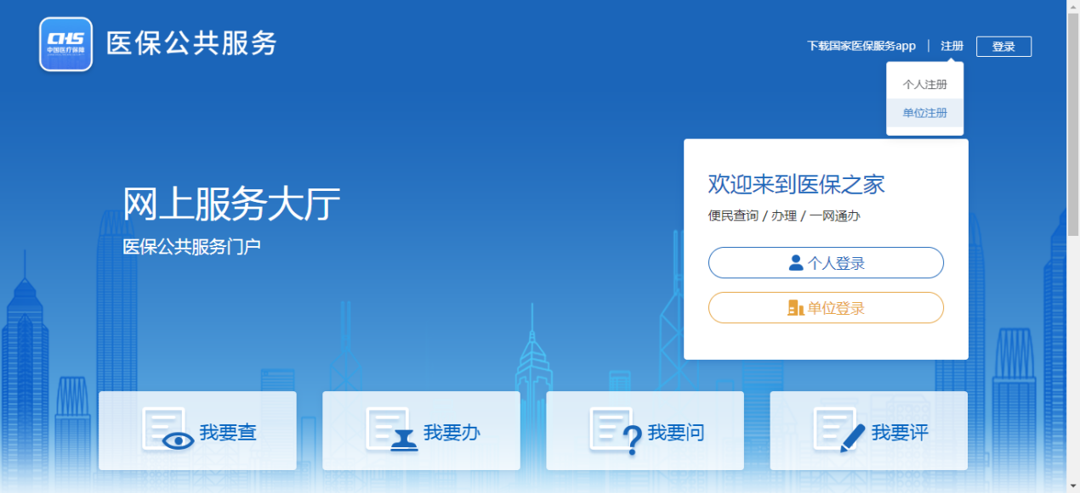

图 1 公共服务门户

1. 进入“单位注册”页面，第一步先根据信息提示进行单位信息录入，带*号为必填项；

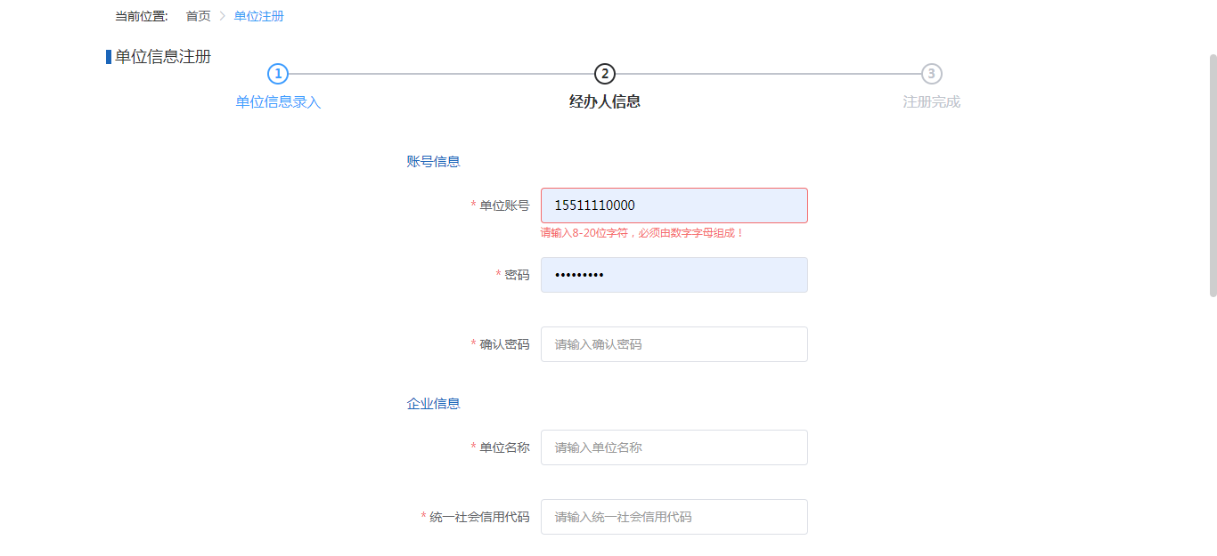

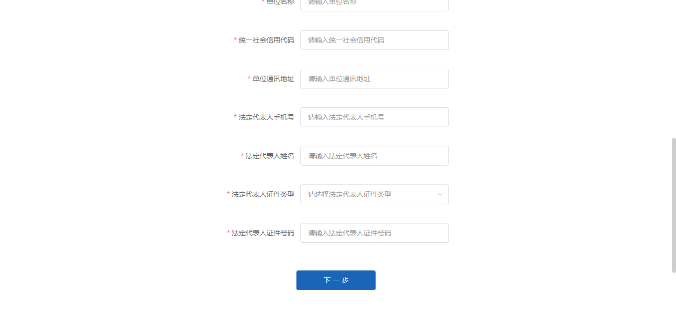

图 2 单位信息录入

1. 点击【下一步】，进入经办人信息录入，带*号为必填项，填写完毕点击【下一步】即可注册成功；

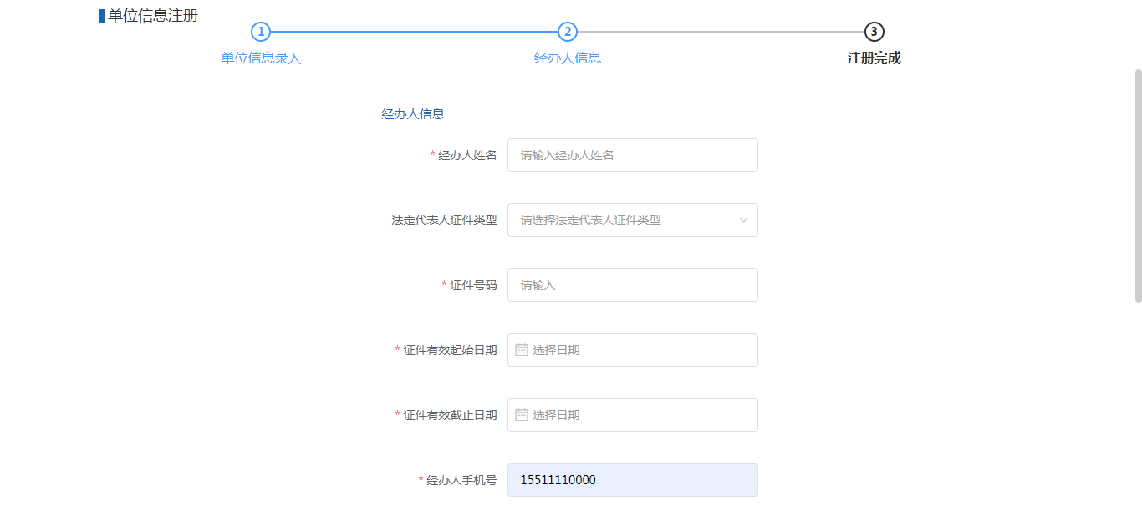

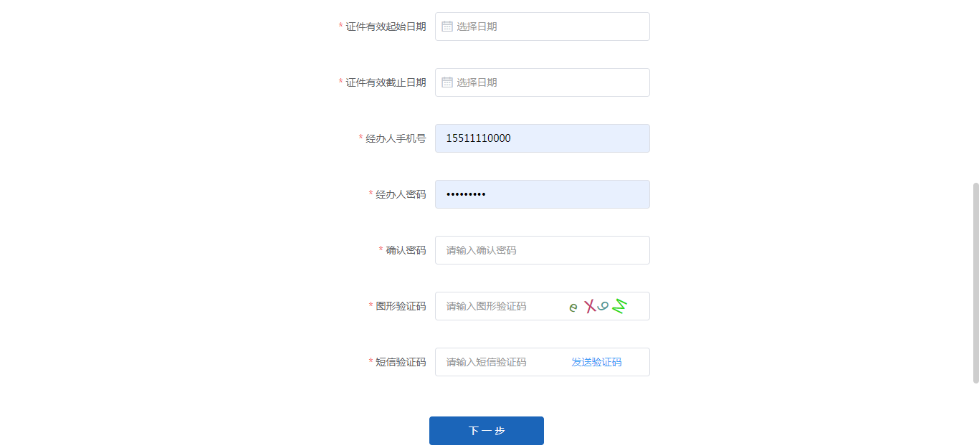

图 3 经办人信息录入

* + - 1. 注意事项

无。

* 1. 系统登录

用户输入正确的用户名、密码和验证码即可登录系统，并进行相应的操作。

表 2 系统登录功能列表

| **序号** | **一级功能模块** | **说明** |
| --- | --- | --- |
|  | 单位登录 | 单位用户登录 |

* + 1. 单位登录
       1. 功能描述

用户可以通过单位账号密码、扫码、CA证书方式登录系统，并进行相应的操作。

* + - 1. 操作权限

有账号但未登录的单位用户。

* + - 1. 操作步骤

1. 点击界面右侧“单位登录”；

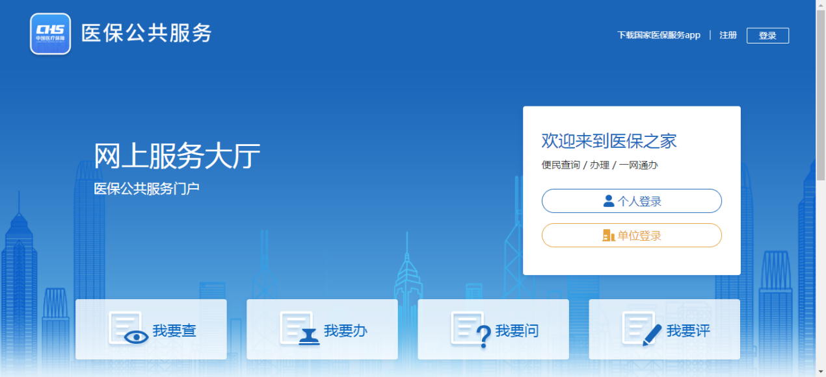

图 4 公共服务门户

1. 可选登录方式有单位账号密码登录系统。

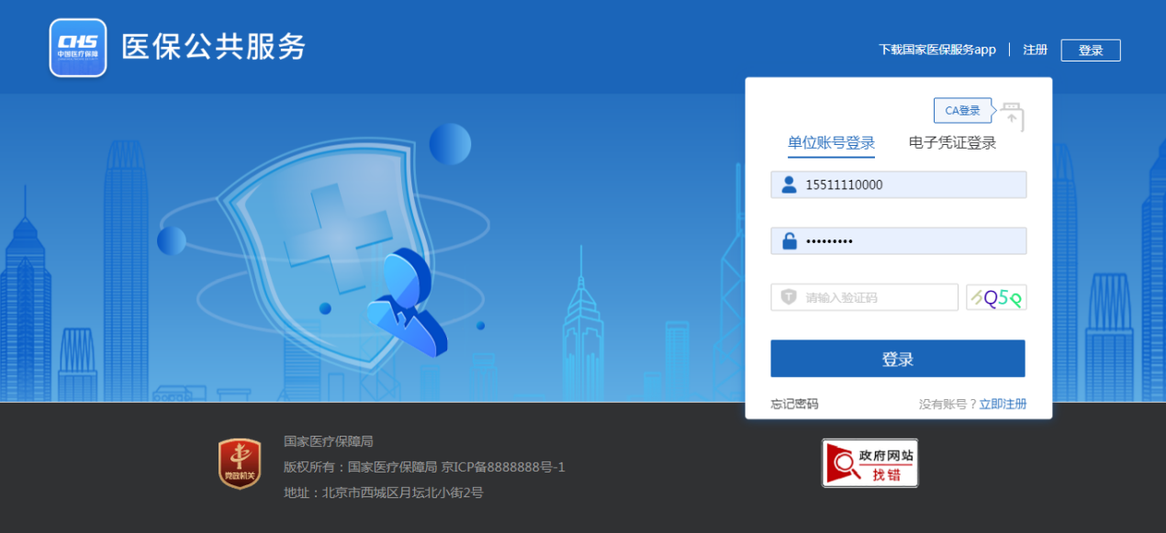

图 5 单位账号登录

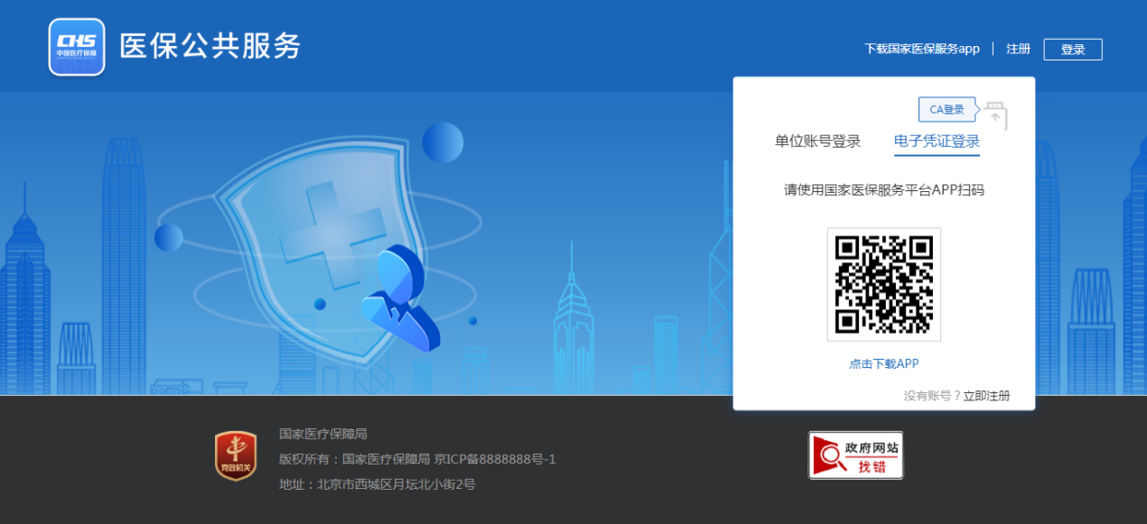

图 6 电子凭证登录

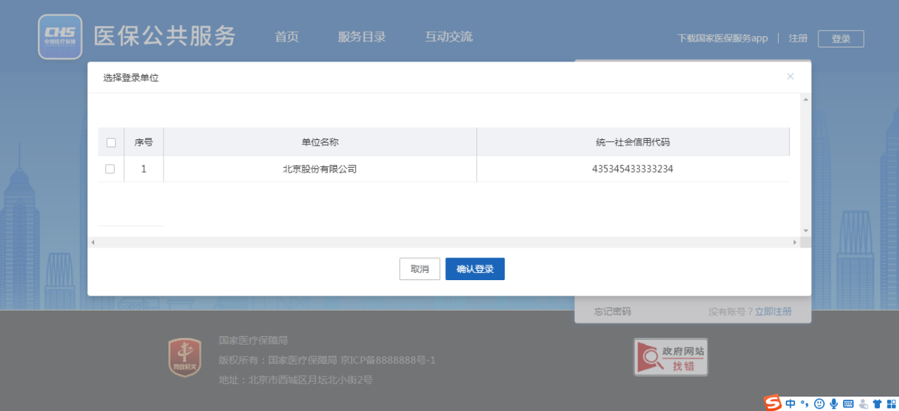

图 7 选择登录单位

* + - 1. 注意事项

无。

* 1. 单位网厅
     1. 首页
        1. 功能描述

单位网厅首页。

* + - 1. 操作权限

单位用户。

* + - 1. 操作步骤

登录单位用户信息后点击【进入单位网厅】即可看到首页。首页里有单位关键信息展示以及我的服务大厅、参保单位服务、招采企业服务、医疗机构服务、便捷工具、热门资讯、最新公告等功能的快捷入口。

图 8 单位网厅首页

* + - 1. 注意事项

无。

* + 1. 我的服务大厅
       1. 角色认证
          1. 功能介绍

进行相关单位角色的认证操作。

* + - * 1. 操作权限

单位用户。

* + - * 1. 操作步骤

1. 点击需要认证的对应单位角色进行认证，已认证角色无需操作。

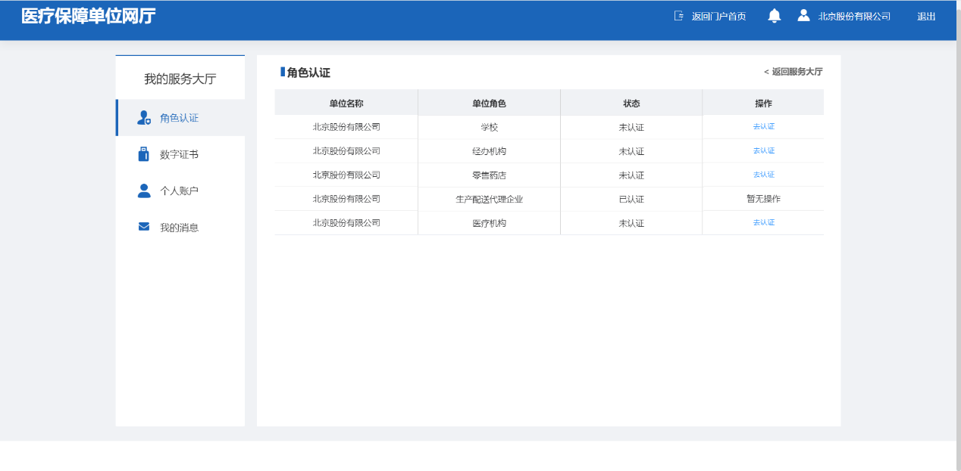

图 9 角色认证

* + - * 1. 注意事项

无。

* + 1. 招采企业服务
       1. 功能描述

该模块功能直接调用招采企业服务模块。

* + - 1. 操作权限

具有招采企业服务权限的单位经办人账户

* + - 1. 操作步骤

无。